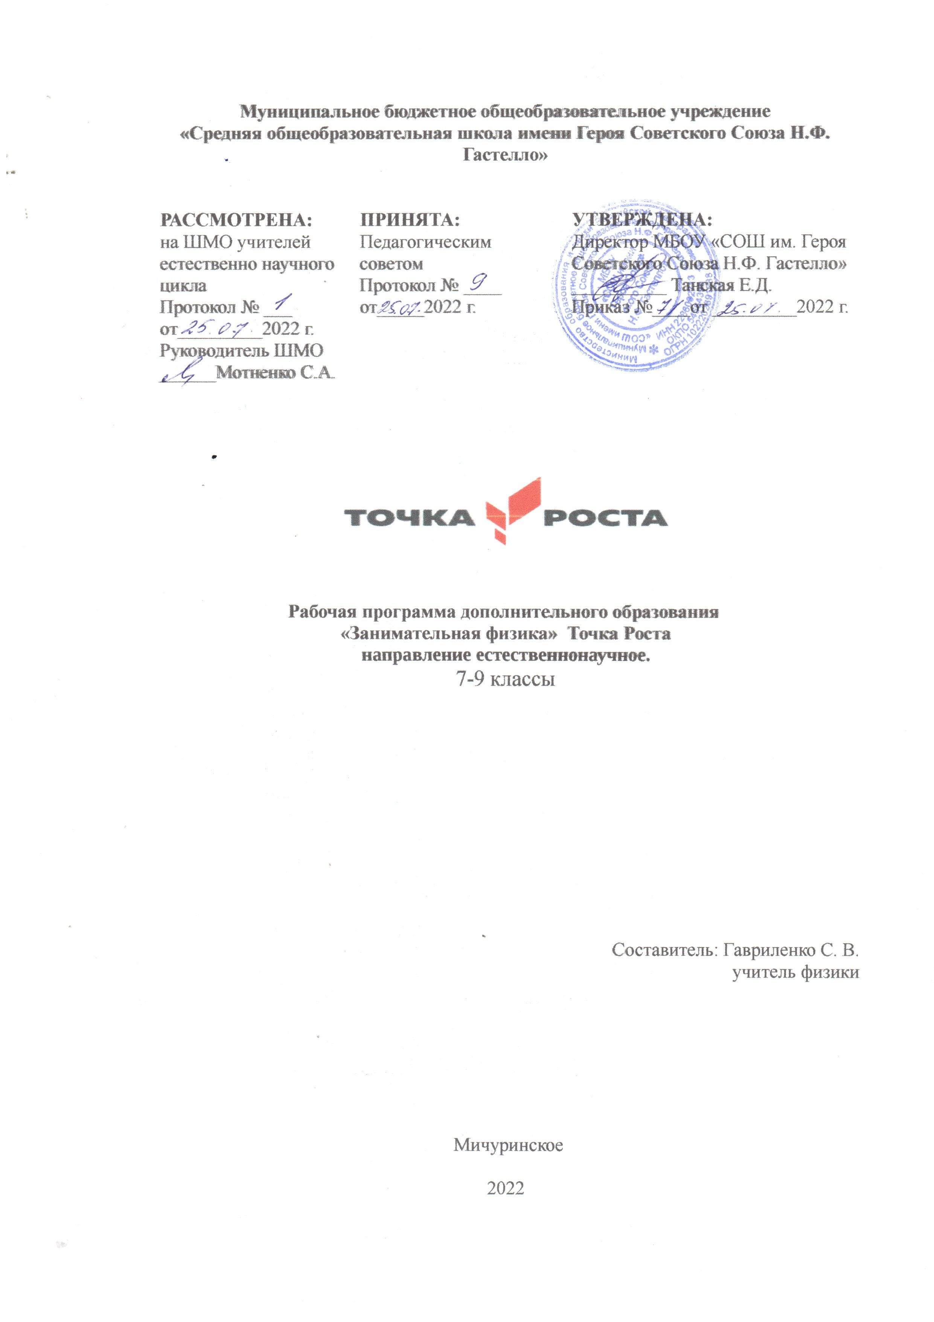

Пояснительная записка

Рабочая программа по курсу внеурочной деятельности учащихся «Занимательная физика» для учащихся разработана на основе Федерального компонента государственного стандарта среднего общего образования.

Рабочая программа, тематическое планирование согласно учебному плану рассчитана на 1 час в неделю (34 в год).

Реализация рабочей программы занятий внеурочной деятельности по физике  
«Занимательная физика» способствует общеинтеллектуальному направлению развитию  
личности обучающихся. Физическое образование в системе общего и среднего  
образования занимает одно из ведущих мест. Являясь фундаментом научного  
миропонимания, оно способствует формированию знаний об основных методах  
научного познания окружающего мира, фундаментальных научных теорий и  
закономерностей, формирует у учащихся умения исследовать и объяснять явления  
природы и техники.

Как школьный предмет, физика обладает огромным гуманитарным потенциалом,  
она активно формирует интеллектуальные и мировоззренческие качества личности.  
Дифференциация предполагает такую организацию процесса обучения, которая  
учитывает индивидуальные особенности учащихся, их способности и интересы,  
личностный опыт. Дифференциация обучения физике позволяет, с одной стороны,  
обеспечить базовую подготовку, с другой - удовлетворить потребности каждого, кто  
проявляет интерес и способности к предмету и выходит за рамки изучения физики в  
школьном курсе.

Планируемые результаты

Реализация программы способствует достижению следующих результатов:  
Личностные:

В сфере личностных универсальных учебных действий учащихся:  
• учебно-познавательный интерес к новому учебному материалу и способам решения  
новой задачи;

• ориентация на понимание причин успеха во внеучебной деятельности, в том числе  
на самоанализ и самоконтроль результата, на анализ соответствия результатов требованиям конкретной задачи;

• способность к самооценке на основе критериев успешности внеучебной  
деятельности;

Обучающийся получит возможность для формирования:

• внутренней позиции школьника на уровне положительного отношения к школе,  
понимания необходимости учения, выраженного в преобладании учебно-познавательных мотивов и предпочтении социального способа оценки знаний;

• выраженной устойчивой учебно-познавательной мотивации учения;

• устойчивого учебно-познавательного интереса к новым общим способам решения  
задач.

Метапредметные:

В сфере регулятивных универсальных учебных действий учащихся:

• планировать свои действия в соответствии с поставленной задачей и условиями ее  
реализации, в том числе во внутреннем плане;

• учитывать установленные правила в планировании и контроле способа решения;

• осуществлять итоговый и пошаговый контроль по результату;

• оценивать правильность выполнения действия на уровне адекватной  
ретроспективной оценки соответствия результатов требованиям данной задачи и задачной области;

• адекватно воспринимать предложения и оценку учителей, товарищей, родителей и  
других людей;

• различать способ и результат действия.  
Обучающийся получит возможность научится:

• в сотрудничестве с учителем ставить новые учебные задачи;

• проявлять познавательную инициативу в учебном сотрудничестве;

• самостоятельно адекватно оценивать правильность выполнения действия и вносить  
необходимые коррективы в исполнение как по ходу его реализации, так и в конце действия.

В сфере познавательных универсальных учебных действий учащихся:

• осуществлять поиск необходимой информации для выполнения внеучебных заданий  
с использованием учебной литературы и в открытом информационном пространстве,  
энциклопедий, справочников (включая электронные, цифровые), контролируемом  
пространстве Интернета;

• осуществлять запись (фиксацию) выборочной информации об окружающем мире и  
о себе самом, в том числе с помощью инструментов ИКТ;

• строить сообщения, проекты в устной и письменной форме;

• проводить сравнение и классификацию по заданным критериям;

• устанавливать причинно-следственные связи в изучаемом круге явлений;

• строить рассуждения в форме связи простых суждений об объекте, его строении,  
свойствах и связах;

Обучающийся получит возможность научиться:

• осуществлять расширенный поиск информации с использованием ресурсов  
библиотек и сети Интернет;

• записывать, фиксировать информацию об окружающих явлениях с помощью  
инструментов ИКТ;

• осознанно и произвольно строить сообщения в устной и письменной форме;

• осуществлять выбор наиболее эффективных способов решения задач в зависимости  
от конкретных условий;

• строить логическое рассуждение, включающее установление причинно-  
следственных связей;

• могут выйти на теоретический уровень решения задач: решение по определенному  
плану, владение основными приемами решения, осознания деятельности по решению  
задачи.

В сфере коммуникативных универсальных учебных действий учащихся:

• адекватно использовать коммуникативные, прежде всего - речевые, средства для  
решения различных коммуникативных задач, строить монологическое сообщение, владеть диалогической формой коммуникации, используя, в том числе средства и инструменты ИКТ и дистанционного общения;

• допускать возможность существования у людей различных точек зрения, в том числе  
не совпадающих с его собственной, и ориентироваться на позицию партнера в общении и взаимодействии;

• учитывать разные мнения и стремиться к координации различных позиций в  
сотрудничестве;

• формулировать собственное мнение и позицию;

• договариваться и приходить к общему решению в совместной деятельности, в том  
числе в ситуации столкновения интересов;

Обучающийся получит возможность научиться:

• учитывать и координировать в сотрудничестве отличные от собственной позиции  
других людей;

• учитывать разные мнения и интересы и обосновывать собственную позицию;

• понимать относительность мнений и подходов к решению проблемы;

• аргументировать свою позицию и координировать ее с позициями партнеров в  
сотрудничестве при выработке общего решения в совместной деятельности;

• задавать вопросы, необходимые для организации собственной деятельности и  
сотрудничества с партнером;

• осуществлять взаимный контроль и оказывать в сотрудничестве необходимую  
взаимопомощь.

Предметные:

- ориентироваться в явлениях и объектах окружающего мира, знать границы их  
применимости;

- понимать    определения    физических    величин    и    помнить определяющие  
формулы;

- понимать каким физическим принципам и законам подчиняются те или иные  
объекты и явления природы;

- знание модели поиска решений для задач по физике;

- знать теоретические основы математики.

- примечать модели явлений и объектов окружающего мира;

- анализировать условие задачи;

- переформулировать и моделировать, заменять исходную задачу другой;

- составлять план решения;

- выдвигать и проверять предлагаемые для решения гипотезы;

- владеть основными умственными операциями, составляющими поиск решения  
задачи.

Содержание программы внеурочной деятельности

Введение. Вводное занятие. Цели и задачи курса. Техника безопасности.  
Роль эксперимента в жизни человека.

Теория: Изучить основы теории погрешностей. Погрешности прямых и косвенных  
измерений, максимальная погрешность косвенных измерений, учет погрешностей  
измерений при построении графиков. Представление результатов измерений в форме  
таблиц и графиков.

Практика: Основы теории погрешностей применять при выполнении экспериментальных задач, практических работ.

Характеристика основных видов деятельности:

Приводить примеры объектов изучения физики (физические явления, физическое  
тело, вещество, физическое поле). Наблюдать и анализировать физические явления  
(фиксировать изменения свойств объектов, сравнивать их и обобщать). Познакомиться с экспериментальным методом исследования природы (воспроизводить, фиксировать  
изменения свойств объекта, анализировать. Сборка приборов и конструкций.  
Использование измерительных приборов. Выполнение лабораторных и практических  
работ. Диагностика и устранение неисправностей приборов. Выстраивание гипотез на  
основании имеющихся данных.

Механика.

Теория: Равномерное и неравномерное движение. Графическое представление  
движения. Решение графических задач, расчет пути и средней скорости неравномерного движения. Понятие инерции и инертности. Центробежная сила. Применение данных физических понятий в жизнедеятельности человека. Сила упругости, сила трения.

Практика: Исследование зависимости силы упругости, возникающей в пружине, от  
степени деформации пружины. Определение коэффициента трения на трибометре.  
Исследование зависимости силы трения от силы нормального давления.

Характеристика основных видов деятельности:  
Анализ таблиц, графиков, схем. Поиск объяснения наблюдаемым событиям. Определение свойств приборов по чертежам и моделям. Анализ возникающих проблемных ситуаций.  
Изображать систему координат, выбирать тело отсчёта и связывать его с системой  
координат. Использовать систему координат для изучения прямолинейного движения тела.  
Сборка приборов и конструкций. Использование измерительных приборов. Выполнение лабораторных и практических работ. Диагностика и устранение неисправностей приборов.  
Выстраивание гипотез на основании имеющихся данных. Конструирование и  
моделирование. Выполнение заданий по усовершенствованию приборов. Разработка новых вариантов опытов. Разработка и проверка методики экспериментальной работы. Работа в малых группах. Анализируют, выбирают и обосновывают своё решение, действия.  
Представление результатов парной, групповой деятельности. Участие в диалоге в  
соответствии с правилами речевого поведения.

Гидростатика.

Теория: Закон Архимеда, Закон Паскаля, гидростатическое давление, сообщающиеся  
сосуды, гидравлические машины.

Практика: задачи: выталкивающая сила в различных системах; приборы в задачах  
(сообщающиеся сосуды, гидравлические машины, рычаги, блоки). Экспериментальные  
задания:

1) измерение силы Архимеда,

2) измерение момента силы, действующего на рычаг,

3) измерение работы силы упругости при подъеме груза с помощью подвижного или  
неподвижного блока.

Характеристика основных видов деятельности:  
Анализ таблиц, графиков, схем. Поиск объяснения наблюдаемым событиям. Определение свойств приборов по чертежам и моделям. Анализ возникающих проблемных ситуаций. Сборка приборов и конструкций. Использование измерительных приборов. Выполнение лабораторных и практических работ. Диагностика и устранение неисправностей приборов.  
Выстраивание гипотез на основании имеющихся данных. Конструирование и  
моделирование. Работа в малых группах. Анализируют, выбирают и обосновывают своё решение, действия. Представление результатов парной, групповой деятельности.  
Подготовка сообщений и докладов. Участие в диалоге в соответствии с правилами речевого поведения.

Статика.

Теория: Блок. Рычаг. Равновесие твердых тел. Условия равновесия. Момент силы.  
Правило моментов. Центр тяжести. Исследование различных механических систем.  
Комбинированные задачи, используя условия равновесия.

Практика: Изготовление работающей системы блоков.

Характеристика основных видов деятельности:

Анализ таблиц, графиков, схем. Поиск объяснения наблюдаемым событиям.  
Определение свойств приборов по чертежам и моделям. Анализ возникающих проблемных ситуаций. Наблюдать действие простых механизмов. Познакомиться с физической моделью «абсолютно твёрдое тело». Решать задачи на применение условия(правила) равновесия рычага. Применять условие (правило) равновесия рычага для объяснения действия различных инструментов, используемых в технике и в быту. Сборка приборов и конструкций. Использование измерительных приборов. Выполнение лабораторных и практических работ. Диагностика и устранение неисправностей приборов. Выстраивание гипотез на основании имеющихся данных. Конструирование и моделирование.  
Выполнение заданий по усовершенствованию приборов. Разработка новых вариантов  
опытов. Разработка и проверка методики экспериментальной работы.

Работа в малых группах. Анализируют, выбирают и обосновывают своё решение,  
действия. Представление результатов парной, групповой деятельности. Подготовка  
сообщений и докладов. Осуществляют самооценку, взаимооценку деятельности. Участие в диалоге в соответствии с правилами речевого поведения.

Тематическое планирование

|  |  |  |
| --- | --- | --- |
| № | Раздел | Количество часов |
| 1 | Введение | 1 |
| 2 | Роль эксперимента в жизни человека | 3 |
| 3 | Механика | 8 |
| 4 | Гидростатика | 12 |
| 5 | Статика | 10 |
|  | Итого | 34 |

Календарно-тематическое планирование

|  |  |  |  |  |  |  |  |  |
| --- | --- | --- | --- | --- | --- | --- | --- | --- |
| № | | Тема занятия | | Количество часов | | Оборудование | | Дата |
| Введение (1ч) | | | | | | | | |
| 1 | | Вводное занятие. Цели и задачи курса. Техника безопасности. | | 1 | |  | |  |
| Роль эксперимента в жизни человека (3ч) | | | | | | | | |
| 2 | | Система единиц, понятие о прямых и косвенных измерениях | | 1 | |  | |  |
| 3 | | Физический эксперимент. Виды физического эксперимента. Погрешность измерения. Виды погрешностей измерения. Расчёт погрешности измерения. | | 1 | |  | |  |
| 4 | | Лабораторная работа «Измерение объема твердого тела». Правила оформления лабораторной работы. | | 1 | |  | |  |
| Механика (8ч) | | | | | | | | |
| 5 | | Равномерное и неравномерное движения. | | 1 | |  | |  |
| 6 | | Графическое представление движения. | | 1 | |  | |  |
| 7 | | Решение графических задач, расчет пути и средней скорости неравномерного движения. | | 1 | |  | |  |
| 8 | | Понятие инерции и инертности. Центробежная сила. Применение данных физических понятий в жизнедеятельности человека. | | 1 | |  | |  |
| 9 | | Сила упругости, сила трения | | 1 | |  | |  |
| 10 | | Лабораторная работа «Исследование зависимости силы упругости, возникающей в пружине, от степени деформации пружины». | | 1 | |  | |  |
| 11 | | Лабораторная работа «Определение коэффициента трения на трибометре». | | 1 | |  | |  |
| 12 | | Лабораторная работа «Исследование зависимости силы трения от силы нормального давления». | | 1 | |  | |  |
| Гидростатика (12ч) | | | | | | | | |
| 13 | | Плотность. Задача царя Гиерона. | | 1 | |  | |  |
| 14 | | Решение задач повышенной сложности на расчет плотности вещества. | | 1 | |  | |  |
| 15 | | Решение задач повышенной сложности на расчет плотности вещества. | | 1 | |  | |  |
| 16 | Давление жидкости и газа. Закон Паскаля. | | 1 | |  | |  | |
| 17 | Сообщающиеся сосуды. | | 1 | |  | |  | |
| 18 | Лабораторная работа «Изготовление модели фонтана» | | 1 | |  | |  | |
| 19 | Лабораторная работа «Изготовление модели фонтана» | | 1 | |  | |  | |
| 20 | Закон Паскаля. Давление в жидкостях и газах. Гидравлические машины. Сообщающиеся сосуды. | | 1 | |  | |  | |
| 21 | Выталкивающая сила. Закон Архимеда. | | 1 | |  | |  | |
| 22 | Лабораторная работа «Выталкивающая сила. Закон Архимеда». | | 1 | |  | |  | |
| 23 | Блок задач на закон Паскаля, закон Архимеда. | | 1 | |  | |  | |
| 24 | Блок задач на закон Паскаля, закон Архимеда. | | 1 | |  | |  | |
| Статика (10ч) | | | | | | | | |
| 25 | Блок. Рычаг. | | 1 | |  | |  | |
| 26 | Равновесие твердых тел. Условия равновесия. Момент силы. Правило моментов. | | 1 | |  | |  | |
| 27 | Центр тяжести. Исследование различных механических систем. | | 1 | |  | |  | |
| 28 | Комбинированные задачи, используя условия равновесия. | | 1 | |  | |  | |
| 29 | Комбинированные задачи, используя условия равновесия. | | 1 | |  | |  | |
| 30 | Работа над проектом «Блоки». Лабораторная работа «Изготовление работающей системы блоков». Оформление работы. | | 1 | |  | |  | |
| 31 | Работа над проектом «Блоки». Лабораторная работа «Изготовление работающей системы блоков». Оформление работы. | | 1 | |  | |  | |
| 32 | Работа над проектом «Блоки». Лабораторная работа «Изготовление работающей системы блоков». | | 1 | |  | |  | |
| 33 | Оформление работы. | | 1 | |  | |  | |
| 34 | Защита проектов. | | 1 | |  | |  | |